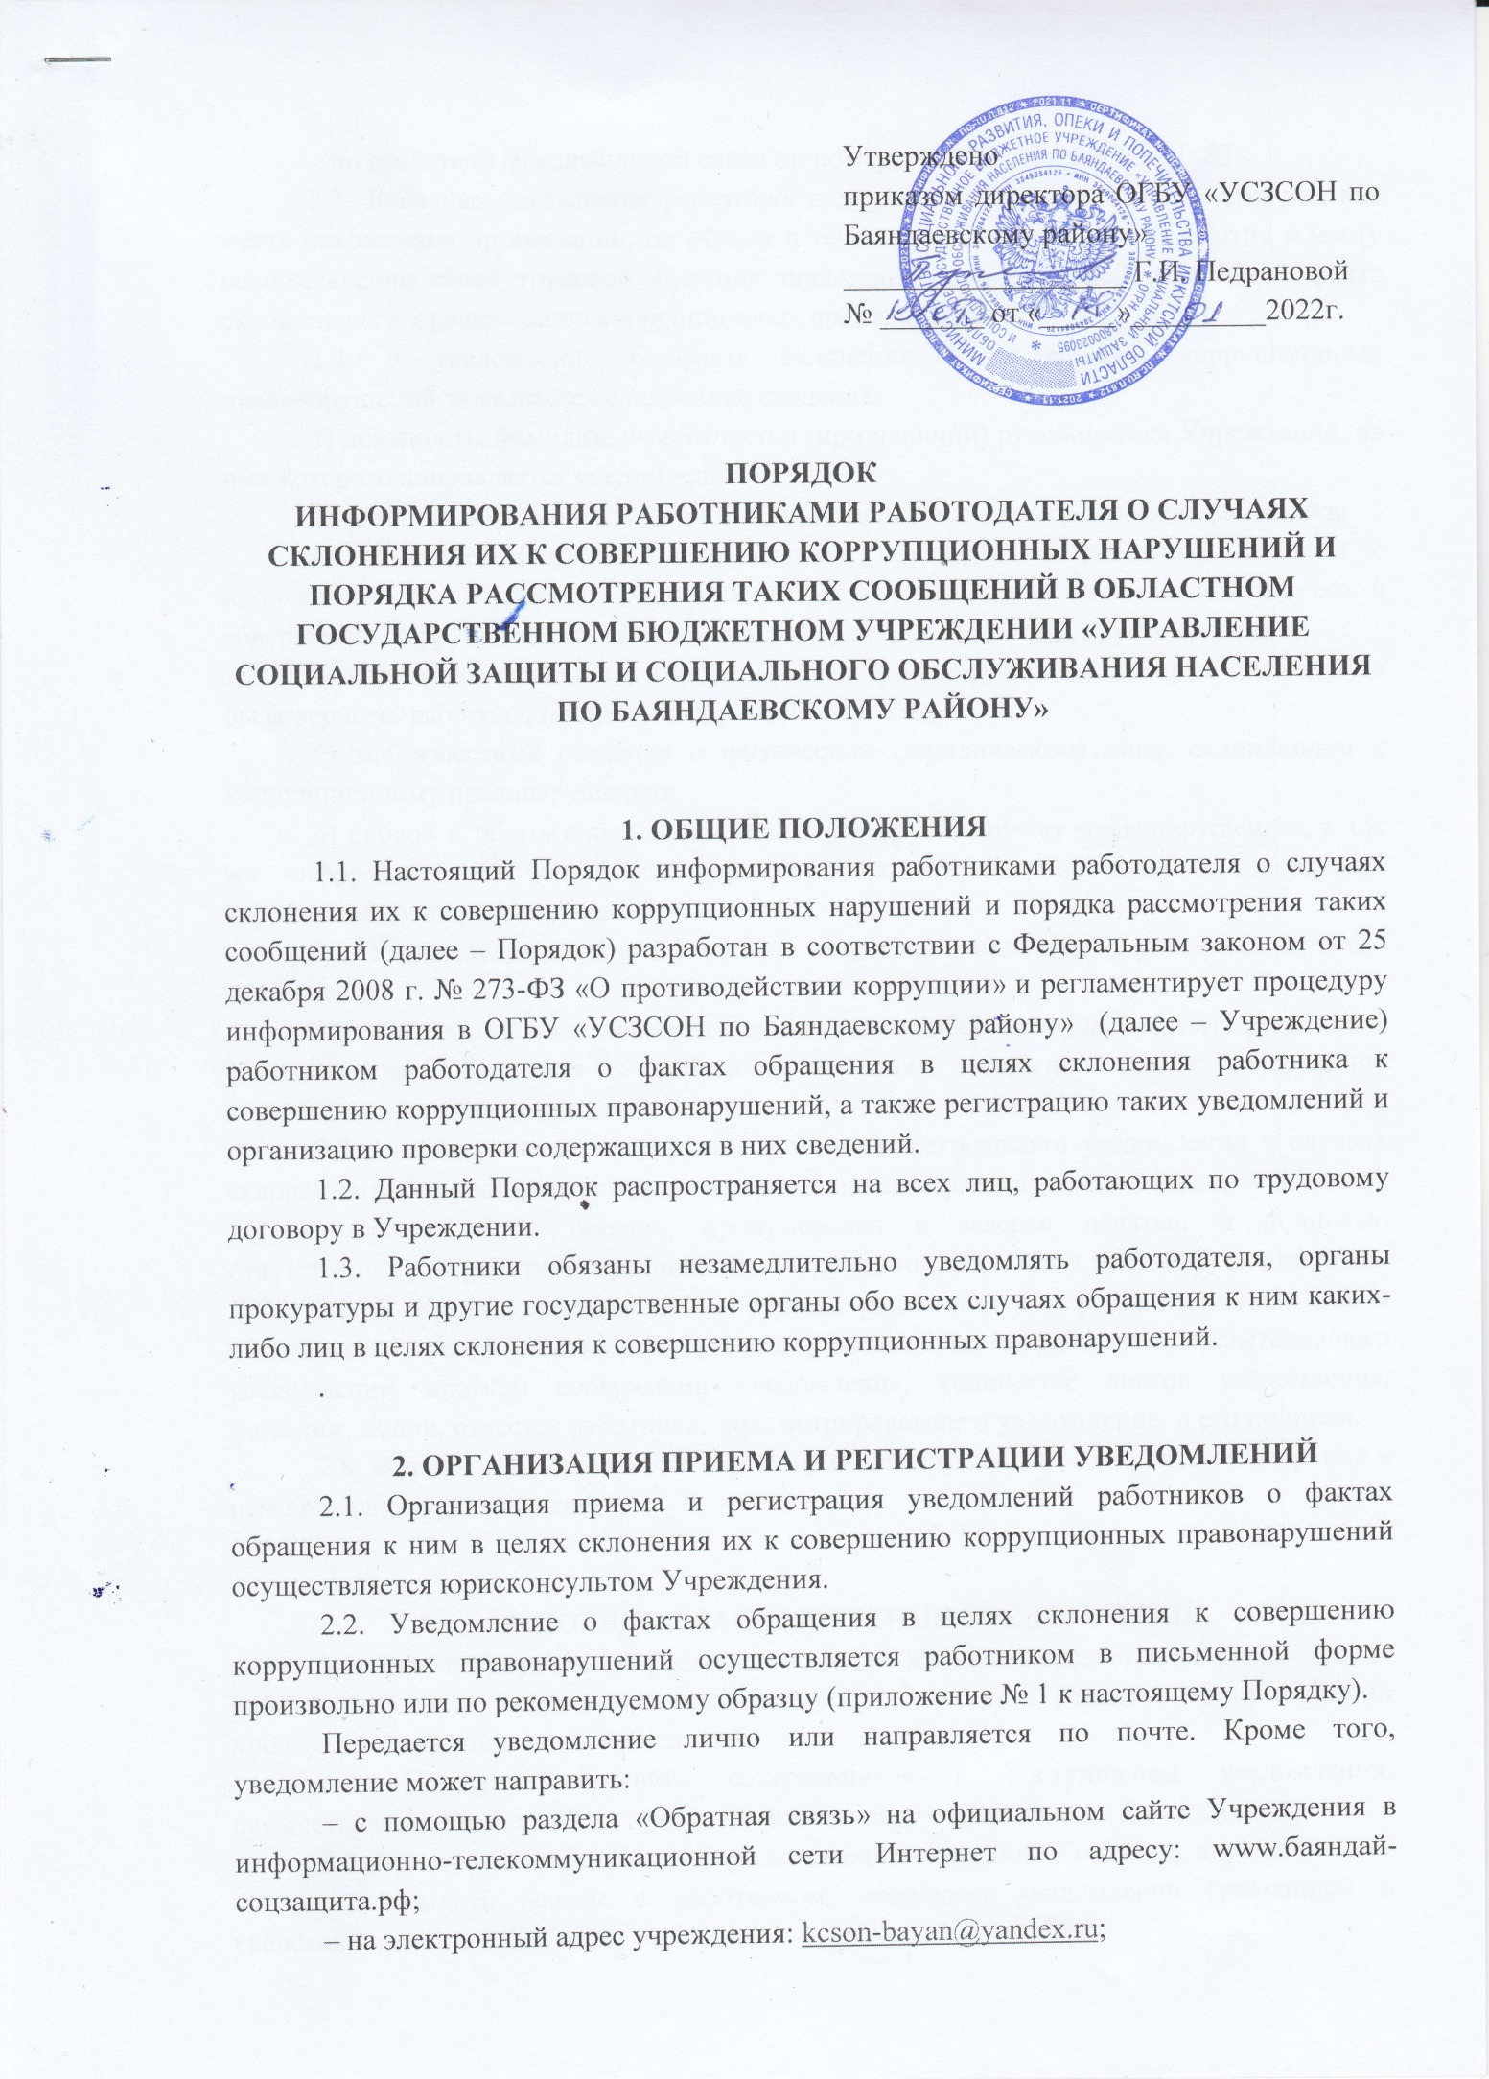

– по средствам факсимильной связи по номеру: 8(39537)9-12-49, 9-10-83.
2.3. В случае нахождения работника в служебной командировке, в отпуске, вне места нахождения организации, он обязан в течение суток с момента прибытия к месту осуществления своей трудовой функции письменно уведомить работодателя, о факте склонения его к совершению коррупционных правонарушений.
2.4. В уведомлении о факте склонения к совершению коррупционных правонарушений указывается следующие сведения:
1) должность, фамилия, имя, отчество (при наличии) руководителя Учреждения, на имя которого направляется уведомление;
2) фамилия, имя, отчество (при наличии), должность, номер телефона работника;
3) описание обстоятельств, о случаях обращения к работнику в связи с исполнением им служебных обязанностей каких-либо лиц в целях склонения его к совершению коррупционных правонарушений (дата, место, время, другие сведения);
4) подробные сведения о коррупционных правонарушениях, которые должен был бы совершить работник, по просьбе обратившихся лиц;
5) все известные сведения о физическом (юридическом) лице, склоняющем к коррупционному правонарушению;
6) способ и обстоятельства склонения к коррупционному правонарушению, а так же информацию об отказе (согласии) принять предложение лица о совершении коррупционного правонарушения.
2.5. Уведомление должно быть лично подписано работником с указанием даты его составления.
2.6. К уведомлению прилагаются все имеющиеся материалы, подтверждающие обстоятельства обращения к работнику в целях склонения его к совершению коррупционных правонарушений.
2.7. Уведомление регистрируется в журнале регистрации уведомлений о случаях склонения работника к совершению коррупционных правонарушений (далее – Журнал). Журнал должен быть прошит, пронумерован и заверен печатью и подписью ответственного за работу по профилактике коррупционных и иных правонарушений лица.
2.8. В Журнал вносится запись о регистрационном номере уведомления, дате и времени регистрации уведомления, фамилии, имени, отчестве работника, представившего уведомление, кратком содержании уведомления, количестве листов уведомления, фамилии, имени, отчестве работника, зарегистрировавшего уведомление, и его подписи.
2.8. Журнал хранится в Учреждении не менее 5 (пяти) лет с момента регистрации в нем последнего уведомления

3. ПОРЯДОК РАССМОТРЕНИЯ УВЕДОМЛЕНИЙ
3.1. Зарегистрированное уведомление в тот же день передается на рассмотрение работодателю или лицу, его замещающему, для принятия решения об организации проверки содержащихся в нем сведений.
3.2. Проверка сведений, содержащихся в поступившем уведомлении, осуществляется Комиссией по противодействию коррупции (далее – Комиссия).
3.3. При проведении проверки представленных сведений Комиссия, вправе:
– проводить беседы с работником, подавшим уведомление (указанным в уведомлении);
– получать от работника пояснения по сведениям, изложенным в уведомлении;
– изучать представленные работникам материалы;
– получать информацию по обстоятельствам, указанным в уведомлении, у других физических лиц посредством проведения бесед и представления с их согласия письменных пояснений и документов;
– совершения иных действий и мероприятий, предусмотренных действующим законодательством, ведомственными и локальными актами.
3.4. Проверка сведений, содержащихся в уведомлении, осуществляется Комиссией в пределах своих полномочий, в срок, не превышающий 10 дней с даты регистрации уведомления в Журнале. По окончании проверки материалы проверки вместе с прилагаемыми документами представляются работодателю или его представителю для принятия решения об обращении в правоохранительные органы.
3.5. Должностное лицо, ответственное за проведение проверки факта обращения в целях склонения работника к совершению коррупционных правонарушений, в течение 7 дней уведомляет работника, направившего уведомление, о принятом решении.
3.5. Юрисконсульт в течение 7 дней уведомляет работника, направившего уведомление, о принятом решении.

4. ЗАКЛЮЧИТЕЛЬНЫЕ ПОЛОЖЕНИЯ
4.1. Работодателем принимаются меры по защите работника Учреждения, уведомившего работодателя, органы прокуратуры или другие государственные органы о совершении коррупционного правонарушения, предотвращающие его неправомерное увольнение, перевод на нижестоящую должность, лишение или снижение размера выплат стимулирующего характера, перенос времени отпуска, привлечение к дисциплинарной ответственности в период рассмотрения представленного работником Учреждения уведомления.

Приложение № 1
к Порядку информирования работниками работодателя о случаях склонения их к совершению коррупционных нарушений и порядка рассмотрения таких сообщений

Директору ОГБУ «УСЗСОН по Баяндаевскому району»
от__________________________________________________________________________________________________________
(Ф.И.О. должность работника, телефон)

УВЕДОМЛЕНИЕ
о случаях склонения работников к
совершению коррупционных правонарушений

Сообщаю, что:

1.______________________________________________________________________
(описание обстоятельств, о случаях обращения к работнику в связи с исполнением им служебных обязанностей каких-либо лиц в целях склонения его к совершению коррупционных правонарушений (дата, место, время, другие условия))

2.______________________________________________________________________
(подробные сведения о коррупционных правонарушениях, которые должен был бы совершить работник по просьбе обратившихся лиц)

3.______________________________________________________________________
(все известные сведения о физическом (юридическом) лице, склоняющем к коррупционному правонарушению)

4.______________________________________________________________________
(способ и обстоятельства склонения к коррупционному правонарушению (подкуп, угроза, обман и т.д.), а также информация об отказе (согласии) принять предложение лица о совершении коррупционного правонарушения)

«____»___________20___г.
_____________/_________________/

_______________________________________________________________________РАСПИСКА
Уведомление о случае совершения коррупционных правонарушений работниками, контрагентами учреждения и иными лицами зарегистрированы Журнале регистрации уведомлений о случаях склонения работника к совершению коррупционных правонарушений в ОГБУ «УСЗСОН по Баяндаевскому району» № _____ от «_____»______________20___г. юрисконсультом__________________________
(Ф.И.О. должностного лица, подпись)

